
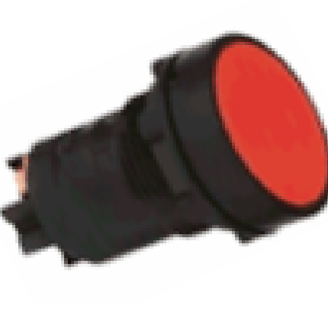
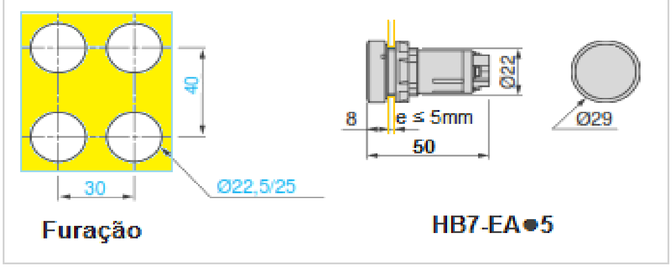
MATERIAIS ELÉTRICOS PARA AUTOMAÇÃO INDUSTRIAL EM BAIXA TENSÃO
Pag. 1
Botões de Comando Monobloco Ø 22mm (Plástico)
HB7-EA
A linha de botões de comando monobloco HB7-EA tem design moderno, é confiável, de baixo
custo e perfeitamente adaptável aos painéis de controle.
Características
Botões monobloco pulsantes - plástico - Ø 22mm
Dimensões (mm)
Reservamos o direito de alterar as características e especificações sem prévio aviso.
Contato Tel: (11) 2081-8168
WhatsApp / vendas: (11) 98324-0256 ; (11) 98368-0032
Email: comercial@bhseletronica.com.br
www.bhseletronica.com.br
Conformidade às normas |  | IEC60947-5-1
Proteção contra choques elétricos |  | Classe II
Tensão nominal de isolação |  | Ui = 250V
Vida elétrica (AC-15) | Potência (230Vca) | 50VA - 50.000 ciclos
Vida elétrica (AC-15) | Potência (230Vca) | 20VA - 500.000 ciclos
Grau de proteção |  | IP40
Temperatura ambiente | Funcionamento | -25°C ~ +40°C
Temperatura ambiente | Estocagem | -40°C ~ +70°C
Proteção contra curtos-circuitos |  | 4A fusível gG (cartucho)
Conexão por parafuso (seção) | Mínima | 0,5 mm²
Conexão por parafuso (seção) | Máxima | 2x1,5 mm²
Marcação dos bornes (contatos) | NA | 13 - 14
Marcação dos bornes (contatos) | NF | 23 - 24

Referência | Cor | Contatos auxiliares
HB7-EA25 | Preto | 1 NA + 1 NF
HB7-EA35 | Verde | 1 NA + 1 NF
HB7-EA45 | Vermelho | 1 NA + 1 NF
HB7-EA55 | Amarelo | 1 NA + 1 NF
HB7-EA65 | Azul | 1 NA + 1 NF

